西安市卫生学校纪检干部学习资料40
学习时间：2024年6月28日
学习方式：自学
学习内容：党纪学习教育——每日一课
1.违规谋取人事利益的相关处分规定
2.这些行为侵犯了党员权利
3.违规发展党员的处分规定
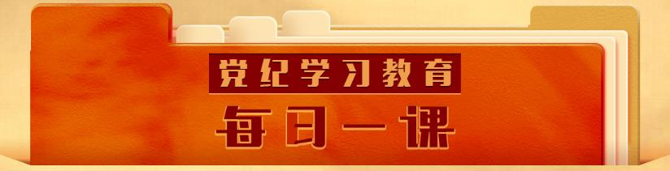
来源：中央纪委国家监委网站
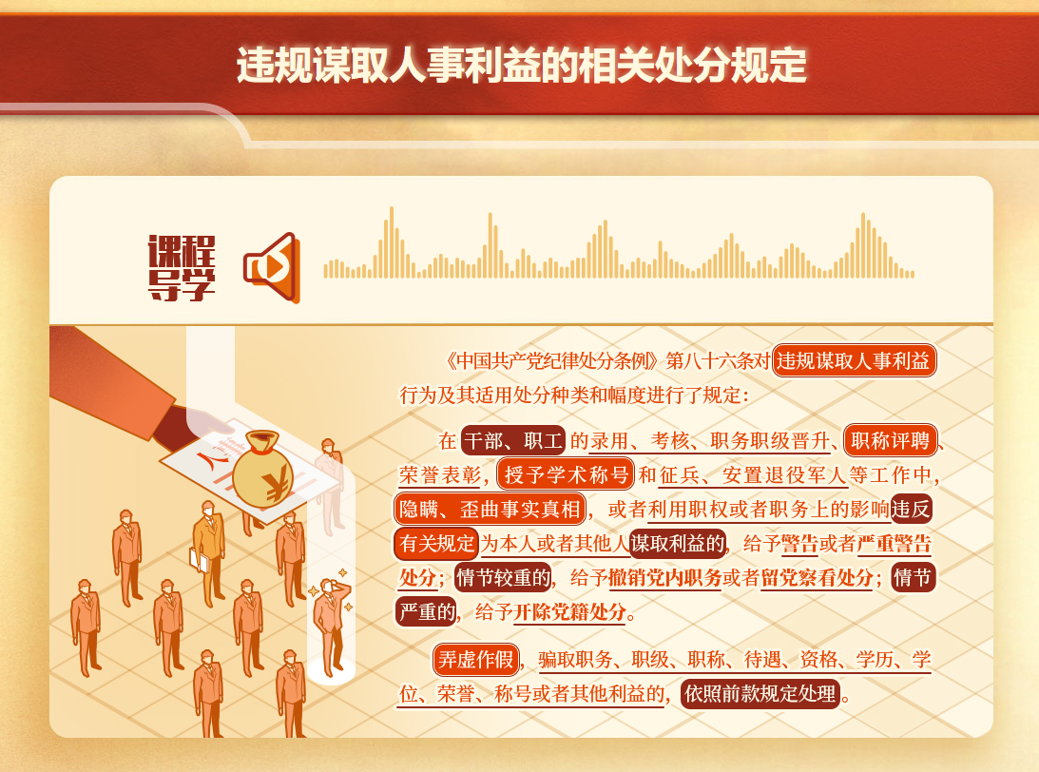
组织人事工作涉及广大干部、职工切身利益，关系干部、职工队伍的素质和稳定，事关人才评价机制落实。《中国共产党纪律处分条例》第八十六条对违规谋取人事利益行为及其适用处分种类和幅度进行了规定：

在干部、职工的录用、考核、职务职级晋升、职称评聘、荣誉表彰，授予学术称号和征兵、安置退役军人等工作中，隐瞒、歪曲事实真相，或者利用职权或者职务上的影响违反有关规定为本人或者其他人谋取利益的，给予警告或者严重警告处分；情节较重的，给予撤销党内职务或者留党察看处分；情节严重的，给予开除党籍处分。

弄虚作假，骗取职务、职级、职称、待遇、资格、学历、学位、荣誉、称号或者其他利益的，依照前款规定处理。

其中——

“违规谋取人事利益”行为适用的人员范围既包括干部，如党政领导干部、机关公务员、参照公务员法管理的机关(单位)工作人员(工勤人员除外)，国有企事业单位领导人员、管理人员和专业技术人员，以及现役军官、现役警官、文职干部等；也包括职工，如国家出资企业中的职工、事业单位工勤技能人员、机关工勤人员，民营企业职工、民办非企业单位职工、社会组织职工等。

“职称评聘”是指职称评审和专业技术人才聘用，其中职称评审是按照评审标准和程序，对专业技术人才品德、能力、业绩的评议和认定；专业技术人才聘用是指用人单位结合用人需求，根据职称评价结果合理使用专业技术人才，实现职称评价结果与各类专业技术人才聘用、晋升等用人制度的衔接。

“授予学术称号”是指按照党管人才原则和规定的程序，授予某领域资深专家的人才类荣誉性称号。学术称号是对人才阶段性学术成就、贡献和影响力的充分肯定，但获得者不享有学术特权。

“隐瞒、歪曲事实真相”一般是指以虚构、谎报、隐瞒、伪造事实的手段，欺骗组织，在录用、考核、职务职级晋升、职称评聘、荣誉表彰，授予学术称号和征兵、安置退役军人等工作中为本人或者其他人谋取利益的行为。

“有关规定”是指《中国共产党党内功勋荣誉表彰条例》《国家功勋荣誉表彰条例》《党政领导干部考核工作条例》，中共中央办公厅2019年3月印发的《公务员职务与职级并行规定》，中共中央组织部2019年4月印发的《新录用公务员任职定级规定》2019年11月印发的《公务员录用规定》、2020年3月印发的《公务员职务、职级与级别管理办法》、2020年12月印发的《公务员考校规定》，以及国务院2014年4月公布的《事业单位人事管理条例》等。

“弄虚作假”是指以虚构、谎报、伪造事实的手段，欺骗组织，取得人事利益的行为。对相关行为所获得的利益，应当由承办案件的纪检机关或者由其上级纪检机关建议有关组织部门、单位按照规定予以纠正。

要严明组织人事纪律，对违反组织人事纪律的坚决不放过。在执纪监督中发现，有的搞说情打招呼、批条子，利用职权或影响力为他人谋取人事利益;有的在学术称号评选中搞圈子评审、人情交换等，群众对此意见很大，党组织和党员、干部要严格执行有关组织人事工作的制度规定，切实做到公道正派、公平公正，防止违规谋取人事利益。
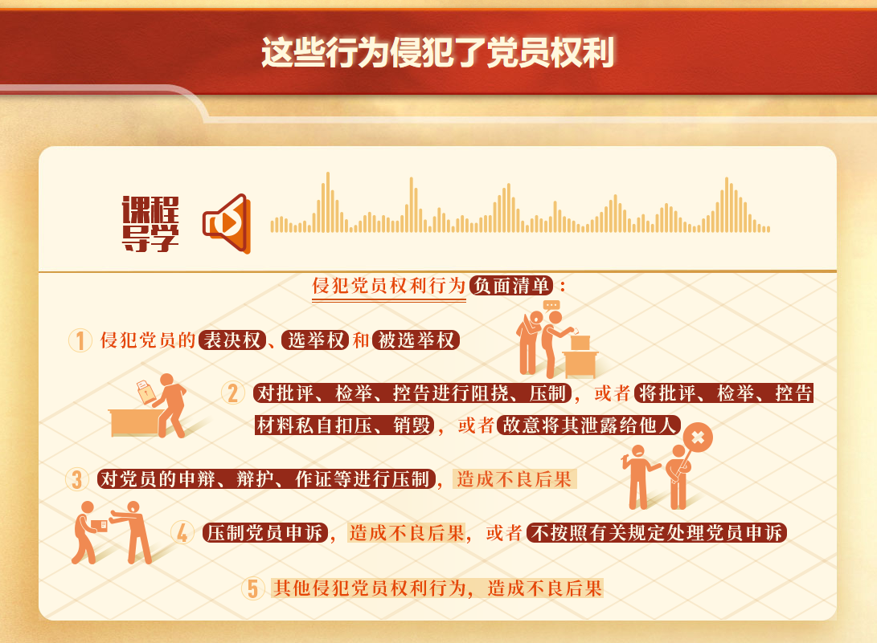

党员权利是党章赋予的。党组织和党员、干部要充分尊重和保障党员正常行使党员权利，坚决反对和防止侵犯党员权利的现象发生。《中国共产党纪律处分条例》第八十七条、第八十八条规定了侵犯党员权利应予处分的情形：

1. 侵犯党员的表决权、选举权和被选举权

表决权，主要是指党员在党组织讨论决定问题时按照规定参加表决，并可以表示赞成、不赞成或者弃权的权利。选举权，主要是指参加选举的党员了解候选人情况、要求改变候选人、选或不选任何一个候选人和另选他人的权利。被选举权，主要是指党员享有的经过规定程序成为候选人和当选的权利。
对于以强迫、威胁、欺骗、拉拢等手段妨害党员自主行使表决权、选举权和被选举权等性质恶劣的行为，无论情节轻重，给予撤销党内职务以上党纪重处分。对于以其他方式侵犯党员表决权、选举权和被选举权的行为，比如，故意不通知有选举权、被选举权的党员参加选举，或者故意不通知有表决权的党员参加党的重要会议等，达到情节较重的，才给予警告直至撤销党内职务处分。

2. 对批评、检举、控告进行阻挠、压制，或者将批评、检举、控告材料私自扣压、销毁，或者故意将其泄露给他人

批评，是指党员依照相关规定，对党的组织或其他党员在工作中存在的缺点、错误提出不同意见。检举，是指党员依照相关规定，对党的组织、党员的违纪违法行为进行检举揭发，要求有关部门予以追究。控告，是指党员在自己合法权益受到侵害时，依照规定向有关党组织进行告诉，要求维护自身权益并追究有关单位、人员责任。

3. 对党员的申辩、辩护、作证等进行压制，造成不良后果

申辩，是指党员对被反映的本人问题向党组织作出说明、解释，以及在党组织讨论决定对本人的处理处分或者作出鉴定时进行申明和辩解。辩护，是指在党组织讨论决定对党员的处理处分或者作出鉴定时，其他党员对被讨论的党员作有利的证言和辩解。作证，是指党员就自己所了解的情况向党组织提供证言、作出证明。

4. 压制党员申诉，造成不良后果，或者不按照有关规定处理党员申诉

申诉，是指党员对于党组织给予本人的处理处分或者作出的鉴定、审查结论不服的，按照规定向原处理机关或者上级机关提出予以公正处理的要求。

5. 其他侵犯党员权利行为，造成不良后果

监督执纪工作中发现，有的利用职权直接或者间接损害批评人、检举人、控告人、证人及其他人员的人身权利、民主权利及其他合法权益；有的虽然没有利用职权，但出于打击报复的目的对有关人员进行威胁恐吓等。这些对批评人、检举人、控告人、证人及其他人员进行打击报复的行为性质恶劣，应当给予从重或者加重处分。
此外还需注意，《条例》中关于侵犯党员权利的规定和《刑法》规定的破坏选举罪、报复陷害罪的区别。党员有上述侵犯党员权利的行为，应当给予纪律处分，如果同时涉嫌触犯破坏选举罪或者报复陷害罪的，则应适用总则中纪法衔接条款处理。
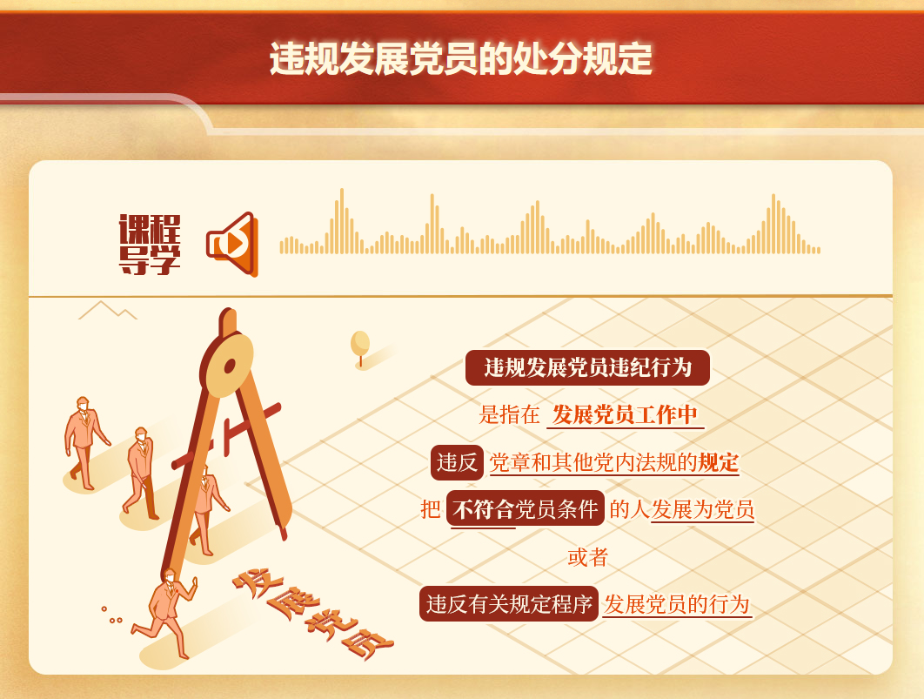

党员是党的肌体细胞，发展党员工作是党的建设的一项经常性重要工作。违规发展党员，破坏党的先进性和纯洁性，给党的自身建设带来严重隐患，必须给予纪律处分。

根据《中国共产党纪律处分条例》第八十九条的规定，该行为主要有以下两种行为方式：一是采取弄虚作假或者其他手段，把不符合党员条件的人发展为党员。具体包括，行为人向党组织隐瞒申请人不符合党员条件的真实情况，或者帮助申请人篡改、伪造申请资料，使申请人符合党员条件等情形。此种行为的主观方面一般是故意。二是采取违反有关规定程序发展党员的行为，有关规定程序，主要是指党章和《中国共产党发展党员工作细则》等程序规定。该行为中，发展的对象既包括符合党员条件的人，也包括不符合党员条件的人。此种行为的主观方面既可能是故意，也可能是过失。

违规发展党员绝不是一件小事，在发展党员上搞猫腻，不但违反了党的纪律，损害一地一域党员发展工作的严肃性，更重要的是，一旦蔓延成风，就会给党员队伍的先进性纯洁性、党组织的凝聚力战斗力带来巨大的杀伤力。对那些采取弄虚作假或者其他手段把不符合党员条件的人发展为党员，或者为非党员出具党员身份证明的党员干部，要依据纪律处分条例等给予相应处分和处理；而对那些培养考察失职、审查把关不严的党组织及其负责人，亦应依据问责条例、发展党员工作细则等问责追责。

